РЕГЛАМЕНТ
Внедорожной экспедиции
«Высокогорная Абхазия 2017»
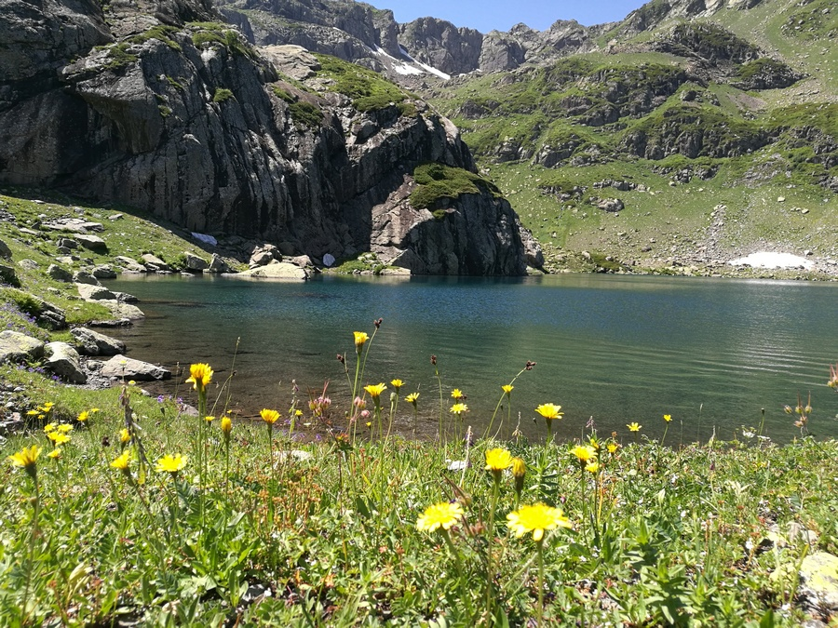

г.Сочи 2017г

Нормативными документами экспедиции являются: - настоящий̆ Регламент, ПДД, Конституция РФ и РА.
1. Цели и задачи
1.1. Популяризация автотуризма, активного отдыха.
1.2. Пропаганда здорового образа жизни.
1.3. Развитие туристического потенциала Восточной Абхазии.
1.4. Укрепление международных связей в сфере туризма.
1.5. Совершенствование навыков управления внедорожными автомобилями.
1.6. Патриотическое воспитание молодёжи и населения.

2. Сроки и место проведения
2.1. Проект «Высокогорная Абхазия» в дальнейшем по тексту «Экспедиция» состоится с 14 по 17 сентября 2017 года, и будет проводиться в формате экспедиции, приключения.
2.2. Место проведения – Республика Абхазия, Ткуарчальский район.
3. Программа экспедиции
3.1. Экспедиция проводится по линейному маршруту, протяжённостью порядка 500 километров по территории Абхазии и включает в себя разнообразные для прохождения участки дорог, требующие использования возможностей полноприводных автомобилей̆ (грунтовые дороги, крутые подъёмы и спуски, броды, песок, камни).
Маршрут пролегает через интересные с природной, исторической, культурной и этнографической точки зрения объекты, находящиеся вне общепринятых туристических маршрутов.

3.2. Организатор оставляет за собой право, в случае форс-мажорных обстоятельств, внести изменения в маршрут, программу и расписание мероприятия, о чем все участники будут проинформированы.

3.3. Расписание экспедиции «Высокогорная Абхазия»:
15 августа 2017 года | - начало приёма заявок.
5 сентября 2017 года | - окончание приема Заявок и оплаты Заявочных взносов.
13 сентября 2017 года | - предварительный сбор участников, техкомиссия, брифинг экспедиции «Высокогорная Абхазия»
14-15 сентября 2017 года | - 1 часть маршрута, доступная полноприводным автомобилям без специальной подготовки
15-17 сентября 2017 года | -2 часть маршрута – высокогорье, только подготовленые полноприводные автомобили.
17 сентября 2017 года | - Финиш экспедиции «Высокогорная Абхазия» в г. Ткуарчал

4. Организация экспедиции
4.1. Организаторы: Сообщество «Джиперы Сочи» при поддержке клуба «Внедорожная Абхазия» и участии туристического агенства «АктивТур»
4.2. Официальная страничка экспедиции: https://vk.com/sochi_jeepeer
4.3 Официальные лица экспедиции
Руководитель – Эшназаров Назар т.8-918-401-60-17
Помощник руководителя – Рябухин Данил т. 8-999-65-00-710
Секретарь – Рязанцева Арина т. 8-918- 905-39-75

5. Общие положения
5.1. Обязательные технические требования
Для участия в экспедиции требуется полноприводный внедорожник.
Уровень подготовки автомобиля не имеет принципиального значения, так как весь маршрут проложен с учетом возможности прохождения стандартными серийными внедорожниками (с учетом использования дополнительного оборудования и взаимопомощи между экипажами). Однако, организаторы не могут гарантировать соответствие погоды, уровня бродов или глубины снега ожидаемым в это время года, а, следовательно, некоторые участки могут оказаться как легче, так и сложнее.
5.2. Обязательно наличие следующего снаряжения
5.2.1. автомобильной аптечки с неистёкшим сроком хранения;
5.2.2. огнетушителей содержащих не менее 4 кг огнегасящего состава;
5.2.3. корозащитной стропы (при наличии лебёдки), лопаты, топора или пилы, буксировочного троса и устройств его закрепления (шаклы), выдерживающим усилие не менее троекратной массы автомобиля участника, исправного запасного колеса, той же размерности, что и основные;
5.2.4. исправной УКВ-радиостанции 433 и 144МГц
5.2.6. исправного домкрата.
5.2.7. двухдневного неприкосновенного запаса воды и пищи для всего экипажа;
С целью проверки соблюдения технических требований каждый экипаж проходит техническую комиссию. Экипажи, не прошедшие Техническую комиссию, к участию в экспедиции не допускаются, при этом возвращается 50% уплаченного заявочного взноса.
5.3. Рекомендации участникам
5.2.8. Рекомендуется наличие дополнительных средств самовытаскивания, защиты агрегатов и рулевых тяг.
5.3.2. Обязательно иметь средства от укусов насекомых, а также средства, снимающие зуд после укусов насекомых.
5.3.3. Солнцезащитные очки, головные уборы, теплые вещи
5.3.4. Палатки, шатры, спальники, запас воды и еды , топлива, все для комфортного проживания в автономном режиме в течении 3-4 дней.
5.3.6. Компрессор для накачки шин.

5.4. Участники.
5.4.1. К экспедиции допускаются любые физические и юридические лица, оплатившие стартовый взнос и прошедшие техническую комиссию, при условии, что пилот, указанный в заявочной форме, несёт полную ответственность за транспортное средство, на котором он участвует в экспедиции.
5.4.2. Все участники обязаны соблюдать законы Российской Федерации, Республики Абхазия по территории которых проходит маршрут Экспедиции.
5.5. Ответственность.
5.5.1. Организатор не несёт ответственности за ущерб нанесенный участникам, членам экипажей и их имуществу третьими лицами на всем протяжении экспедиции. Организатор также не несёт ответственности за ущерб, нанесённый участником, членами экипажей по отношению к третьим лицам на всём протяжении экспедиции.
5.5.2. Юридическую ответственность за происшествия с экипажем во время экспедиции, связанные с нарушением правил техники безопасности и ПДД несут водитель и члены экипажа.

5.6. Заявка на участие.
Максимальное количество экипажей ограничивается следующими рамками:
1 часть – предгорья до 20 автомобилей.
2 часть – выскогорье не более 15 автомобилей.
Заявкой на участие является заполненная надлежащим образом заявочная форма (Приложение №1) и поданная в секретариат по E-mail sochi_jeepeer@mail.ru
5.6.1. Поставив свою подпись на официальном бланке заявочной формы, участник, так же, как и все другие члены экипажа, выражает свое согласие положениям настоящего регламента, требованиям организатора, а также ПДД и другим законам, действующим на территории России и Республики Абхазия.
5.6.2. Организатор оставляет за собой право отказать в приёме заявки на участие в экспедиции участнику, как с аргументированным объяснением отказа, так и без объяснения причин.
5.7. Заявочные взносы.
Устанавливаются следующие Заявочные взносы: 1000 рублей в день с экипажа
окончание приема Заявок и оплаты Заявочных взносов – 5 сентября 2017 года.
5.7.1. В сумму заявочного взноса не входит оплата медицинской страховки участников экспедиции, оплата экскурсионных объектов и мест расположения базового лагеря, индивидуальных экскурсий, топлива, штрафов и т.д
5.7.2. Основанием для принятия Заявки является: высланная в адрес организатора по Е-mail sochi_jeepeer@mail.ru
завочная форма (Приложение №1), и подкреплённая оплатой. Реквизиты для оплаты заявочного взноса будут высланы в адрес заявителя в ответ на заявку.
После оплаты заявочного взноса необходимо прозвонить по тел секретаря(89189053975) и убедиться в поступлении средств на счет.
5.7.3. В случае отказа участника от участия в экспедиции и оплатившего взнос, возвращается 50% от оплаченной суммы. При уведомлении организаторов не менее чем за трое суток до старта экспедиции.Уведомление должно быть выслано на электронную почту: sochi_jeepeer@mail.ru
5.7.4. При групповых заявках от внедорожных клубов на участие в экспедиции, организатором предусмотрено изменение размеров Заявочных взносов после переговоров с заинтересованными лицами.
5.7.5. В случае отстранения организатором экипажа от дальнейшего участия в экспедиции за нарушение требований настоящего регламента, при сходе экипажа с трассы экспедиции - заявочный и иные взносы участнику не возвращаются и не компенсируются.
5.7.6. В случае невозможности выйти на старт экспедиции вследствие форс-мажорных обстоятельств участнику возвращается 50% суммы стартового взноса.

5.8. Оборудование и питание.
5.8.1. Каждый Экипаж обязан иметь оборудование, одежду и снаряжение, необходимые для приготовления пищи и проживания в полевых условиях (палатки, спальные мешки и т.д.);
5.8.2 Организатор не обеспечивает участников экспедиции продуктами питания.
5.8.3. Трасса экспедиции позволяет постоянно пополнять запасы питьевой воды и продуктов, тем не менее, рекомендуется иметь 2-х дневный запас питьевой воды и продуктов исходя из суточной потребности экипажа;
5.8.4. Организатор в случае необходимости может обеспечивать участников необходимыми картографическими материалами;
5.8.5. Все автомобили обязаны иметь запас хода (по топливу) на 500 км. дозаправка автомобилей топливом на первом участке маршрута экспедиции возможна, точки АЗС будут указаны; Вторая часть маршрута пролегает в горных массивах без возможности дозаправки.
5.8.6. Все тяжелое оборудование должно быть надежно закреплено в автомобиле или снаружи последнего. При этом рекомендуется планировать загрузку таким образом, чтобы не завышать центр тяжести автомобиля.
5.9. Реклама.
5.9.1. Автомобили участников могут нести на себе любой вид рекламы при соблюдении следующих условий:
- данный вид рекламы не противоречит законодательству России;
- реклама не носит оскорбительный характер;
- реклама не занимает места, зарезервированные для обязательной рекламы организатора;
5.9.2. Места, зарезервированные под обязательную рекламу организатора:
- прямоугольник 20 х 30 см на борту автомобиля и верхний правый угол лобового стекла 15х15, для бортового номера номера участника
5.9.3. На площадях, зарезервированных под рекламу организатора, запрещено размещение какой-либо другой рекламы.
5.9.4. Экипажи обязаны обеспечить надлежащее закрепление рекламы на всём протяжении экспедиции.
5.9.5. Экипажи не допускаются к старту с отсутствующей рекламой организатора.

6. Технические особенности экспедиции, обязанности Участников.
6.1. Экипажи, Участники.
6.1.1. Экипаж может состоять из одного, но не более чем из четырех человек, при этом все члены экипажа должны быть обеспечены местами для сидения, оборудованными ремнями безопасности;
Данные всех членов экипажа обязательно должны быть внесены в Заявочную форму.
6.1.2. Участник – физическое лицо, член экипажа;
6.2. Легенда.
6.2.1. Участники обязаны следовать предписаниям маршрута за головной машиной организатора
6.2.2. При преднамеренном отклонении от рекомендованного маршрута, организаторы снимают с себя ответственность за любые форс-мажорные обстоятельства, поддержка осуществляется лишь на маршруте следования экспедиции.
6.3. Движение по трассе.
6.3.1. Движение по трассе осуществляется колонной, согласно стартовым номерам на протяжении всего маршрута
6.3.2. Скорость передвижения колоны и места остановок будут согласовываться по радиосвязи
6.3.3. По своему усмотрению организаторы вправе во время экспедиции для прохождения некоторых участков трассы формировать всех участников в группы.
6.3.5. На протяжении всей экспедиции на дорогах общего пользования экипажи обязаны неукоснительно, под угрозой исключения из экспедиции, соблюдать ПДД, действующие на территории России и РА.
6.4. Эвакуация транспортных средств участников. Техническая помощь..
6.4.1. В случае необходимости помощи организаторов по причине поломки или блуждания Ваша основная цель не сходить с основного маршрута ни на метр и любым доступным способом передать организаторам GPS-координаты своего местонахождения, суть проблемы и варианты решения.
6.4.2. В случае сложных поломок организатор обязуется обеспечить помощь в доставке автомобиля участника своими силами или при помощи других участников до ближайшего автосервиса или места, пригодного для дальнейшей эвакуации автомобиля (асфальтированной дороги), а также помочь с организацией профессиональной эвакуации до города проживания экипажа.
6.4.3. Если по каким-либо причинам экипаж принял решение сойти с трассы экспедиции, организатор должен быть в обязательном порядке проинформирован об этом по рации или через других участников, либо любым другим, доступным способом, гарантирующим получение информации.
6.4.4. В случае потери связи с экипажем более чем на двенадцать часов, если иное не оговаривалось, экипаж признаётся «без вести пропавшим». организатор инициирует начало поисково-спасательных мероприятий. Рейд останавливается, вносятся соответствующие коррективы в дальнейший маршрут.
6.4.5. Участникам рекомендуется осуществлять необходимую помощь другим участникам в случае необходимости. Командный дух и взаимопомощь на маршруте – обязательная составляющая экспедиции.
Это не спорт, это приключение.
6.5. Радиосвязь.
6.5.1. В целях повышения безопасности и обеспечения оперативной эвакуации транспортных средств участников и членов экипажей на старте будут объявлены каналы в диапазоне УКВ для связи с машиной организатора, использование этого канала для радиосвязи между участниками категорически запрещено.
6.5.2. На маршруте есть покрытие оператора А-мобайл и Аквафон, запаситесь заранее сим-картами или подключте роуминг. Но так же есть участки где нет мобильной связи. При невозможности связи с организаторами, участникам, которым требуется помощь, надлежит связаться с куратором, используя таксофоны, которые находятся в каждой деревне.
7. Ограничения в Экспедиции
7.1. От участия в экспедиции отстраняются лица, находящиеся в состоянии алкогольного или иного опьянения. Критерием справедливости оценки состояния лица является авторитетное мнение оргкомитета официальных лиц экспедиции. Вердикт оргкомитета официальных лиц экспедиции является, безусловно, окончательным и обжалованию не подлежит.
7.2. Оргкомитет официальных лиц экспедиции оставляет за собой право отстранить от участия в экспедиции Участников и их транспортные средства, за поведение, действия, неадекватные мероприятию и его духу. Авторитетное мнение оргкомитета официальных лиц экспедиции является определяющим.
7.3. Не допускается передача управления транспортным средством лицам, не достигшим совершеннолетия, лицам, отстраненным от участия в экспедиции согласно п.п. 7.1. и 7.2. настоящего Регламента, а также во всех иных случаях, предусмотренных ПДД, действующим на территории России и РА.
7.4. Запрещается загрязнять места лагерей и территорию, прилегающую к трассе экспедиции пищевыми отходами, упаковкой, горюче-смазочными материалами и проч. Весь мусор упаковывается и вывозится Экипажами из прибрежной полосы, лесной, выскогороной зоны.
7.5. Запрещается использование огнестрельного, холодного или пневматического оружия, а также петард и взрывпакетов любого типа и действия в месте проведения мероприятия.
7.6. Запрещается разводить костры вне мест, указанных организатором.
7.7. Запрещается использовать деревья, кустарник в качестве якорного устройства без защитного плоского стропа (ремня шириной не менее 50 мм, исключающего повреждение коры дерева), независимо от того, является ли дерево, кустарник живым или мертвым.
7.8. Запрещена валка живых деревьев.
7.9. Запрещается мыть транспортные средства участников в реках и водоемах в радиусе 300 м от мест стоянок и населенных пунктов. При мытье, транспортному средству Участника запрещается подъезжать к водоемам ближе, чем на 50 м (регламентировано Законодательством), дабы почва смогла отфильтровать смываемую грязь не природного происхождения.
7.10. Запрещается перемещение в пределах лагеря автотранспорта со скоростью выше 15 км/ч.
7.11. В случае нарушения требований, изложенных в п.п. 7.3. – 7.10. настоящего Регламента, Организатор имеет право наложить денежный штраф на экипаж в размере 1000 рублей за каждое нарушение, а в случае неоднократных нарушений или отказа оплатить штраф, отстранить экипаж от дальнейшего участия в экспедиции. При этом с экипажа не снимается ответственность, предусмотренная законодательством.
7.12. Участники, нарушающие природоохранительное законодательство и причиняющие вред окружающей природной среде и здоровью человека, несут дисциплинарную, административную, либо уголовную, гражданско-правовую и материальную ответственность в соответствии с Законодательством Российской Федерации и РА.

8. Награждение.
8.1. Всем Участникам, преодолевшим маршрут экспедиции «Высокогорная Абхазия», вручаются памятные свидетельства.

